
МБДОУ Пильнинский детский сад № 1 «ТЕРЕМОК»

Конспект физкультурного досуга в средней группе,
область «физическое развитие», на тему:
«Зимняя прогулка»

Воспитатель:
Горбунова Л.В.

Пильна.

Цели:
стимулировать желание детей заниматься двигательной деятельностью;
воспитывать интерес к физкультуре и спорту.

Задачи:
развивать у детей основные физические качества: ловкость,
быстроту, выносливость,
координацию движений в игровой форме;
Материалы:
снежки по количеству детей,
ПАЛАСМАССОВЫЕ СТАКАНЧИКИ.
игрушка ≪Снеговик≫,
два снеговика из бумаги,
ТОНЕЛЬ.
музыкальные инструменты (колокольчики, бубны, деревянные ложки).
Предварительная работа:
беседа о зиме, о зимних забавах,
разучивание песни о зиме,
знакомство с подвижной игрой ≪Ловишка≫,
разучивание русской народной потешки.

Ход досуга.

Воспитатель. Ребята, какое время года сейчас? (ЗИМА) Зима у нас снежная, морозная. Метели и вьюги
намели огромные сугробы.

Дети выполняют движения в соответствие с текстом русской народной потешки:

Уж ты, зимушка-зима, Слегка наклонившись вперед, водят
Запуржила, замела руками влево - вправо.
Все дорожки, все пути удивляются, разводя руки в стороны
Не проехать, не пройти, и пожимая плечами.
Воспитатель. Сегодня мы с вами отправимся в гости к снеговику. Идти нам придется далеко.
Сначала мы пойдем по узкой дорожке (идут по одному друг за другом на носочках). Теперь наша дорожка стала гораздо шире, мы пойдем по ней парами (идут парами). А теперь пройдём по мостику приставным шагом. Посмотрите, на какую красивую полянку мы пришли. Так и хочется здесь побегать (бег врассыпную).
Дует, дует ветерок
И летит, летит снежок.
Закружился, заблестел,
Над полянкой полетел.
Танец- игра «Танец зверей»
Воспитатель. Ну, что ж отправляемся дальше. Снега выпало очень много (ходьба, с высокимподниманием колен). А теперь мы поспешим, по сугробам побежим (бег с высоким подниманиемколен). Вижу, вы замерзли, давайте погреемся.
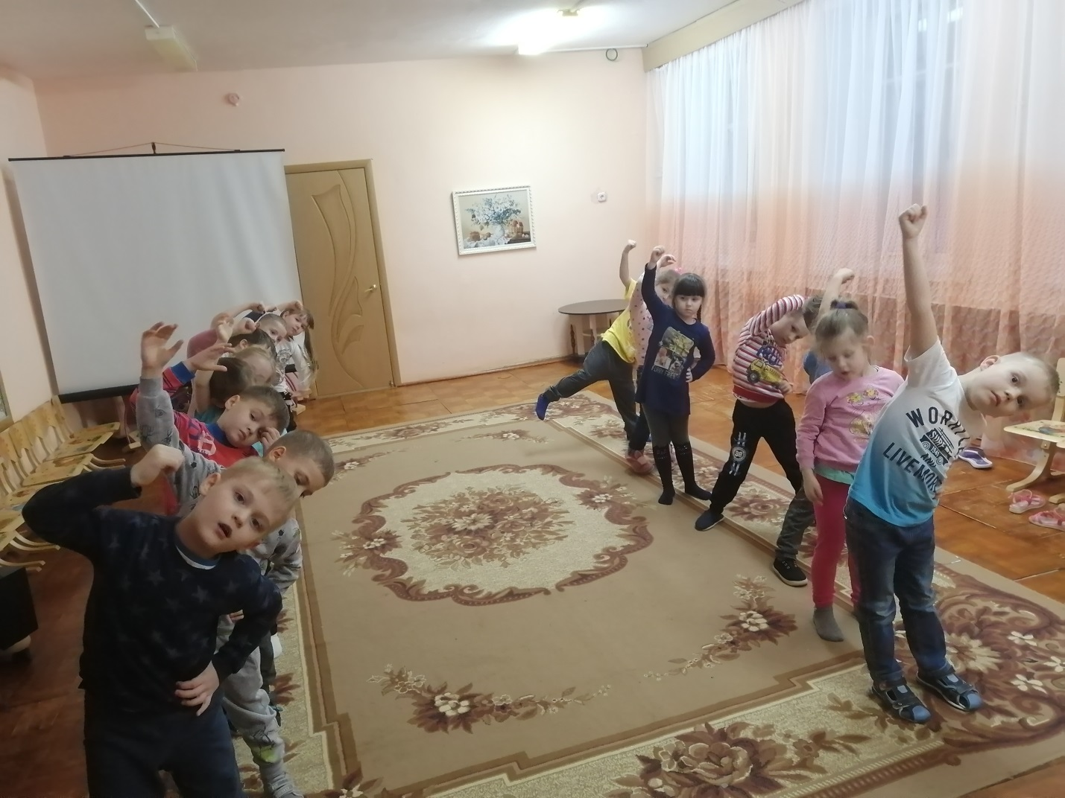

Комплекс ОРУ:
1.И.п. – встать прямо, руки вдоль туловища – обхватить плечи руками, сказать ≪Ух!≫
2.И.п. тоже – ≪Ловим снежинки≫ – наклоны туловища вправо, влево, вниз, вверх, с хлопками.
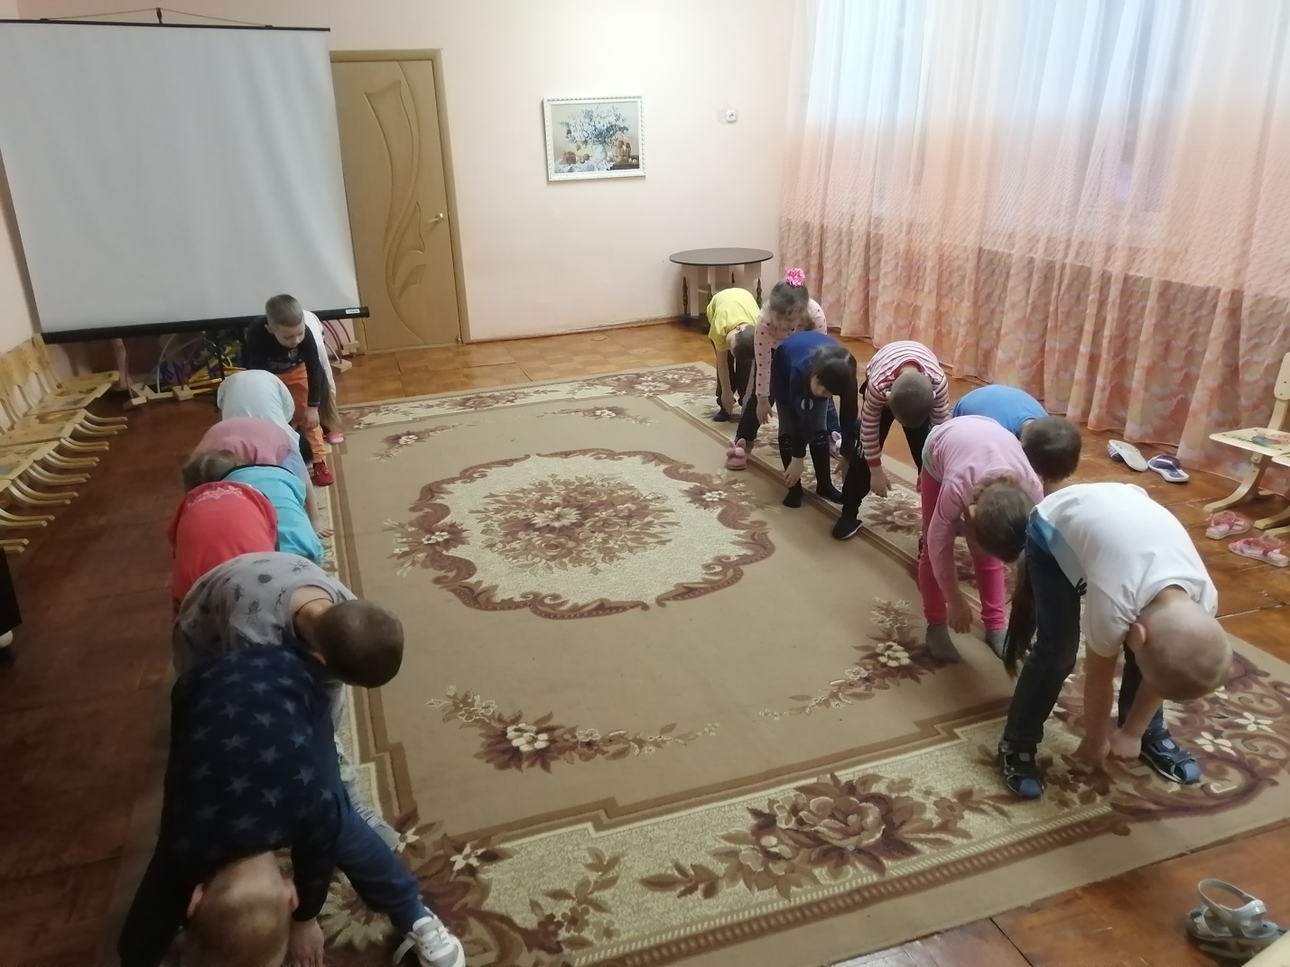
3.И.п. тоже – ≪Наклоны≫ – потопаем ногами, похлопаем руками.
4.И.п. тоже – прыжки на месте.

Воспитатель. Согрелись? Только снеговика мы так и не встретили. Может быть, мы не по той дороге пошли и заблудились.
А вот другая дорога. Может она укажет где снеговик.

Ребята, посмотрите что мы нашли ? Сколько здесь снежков
Давайте с ними поиграем.

Метание снежков в корзину.

Воспитатель. Ребята, мы уже с вами столько времени гуляем, а снеговика так и не нашли. А давайте, слепим его сами.
Раз – рука, два – рука, Дети вытягивают вперед одну руку, затем другую.
Лепим мы снеговика. Имитируют лепку снежков.
Мы скатаем снежный ком - Наклонившись вперед, «катают ком».
Вот такой, Разводят руки в стороны, показывая большую
величину кома.
А потом поменьше ком - «Катают» еще один «ком».
Вот такой. Показывают руками величину кома поменьше.
А наверх поставим мы. Соединяют пальцы рук вместе, держа на ладони на расстоянии
Маленький комок. («маленький комок»)
Вот и вышел снеговик - Ставят руки на бока и делают повороты корпуса вправо-влево.
Наш снеговичок.
Воспитатель показывает детям игрушку-снеговика.
Воспитатель. Посмотрите, ребята, какой симпатичный снеговик у нас получился. Только он почему-то очень грустный. Давайте попробуем его развеселить.
Танец - повторялка «Снег руками согребаем».

Воспитатель. Ребята, мы с вами так весело играли , а снеговик, все равно грустит.
Я, кажется, догадываюсь, почему. Мы с вами поиграем с ним и уйдем, а он останется один.
Давайте сделаем снеговику друзей.
Игра-эстафета «Кто быстрее соберет снеговика» (из бумаги)
Воспитатель. Вот теперь нашему снеговику не будет грустно. Да и у нас получилась замечательная зимняя прогулка. Давайте попрощаемся с нашими снеговичками и отправимся обратно по тропинке в детский сад.
Дети шагают друг за другом в группу. (Маршевая музыка).

